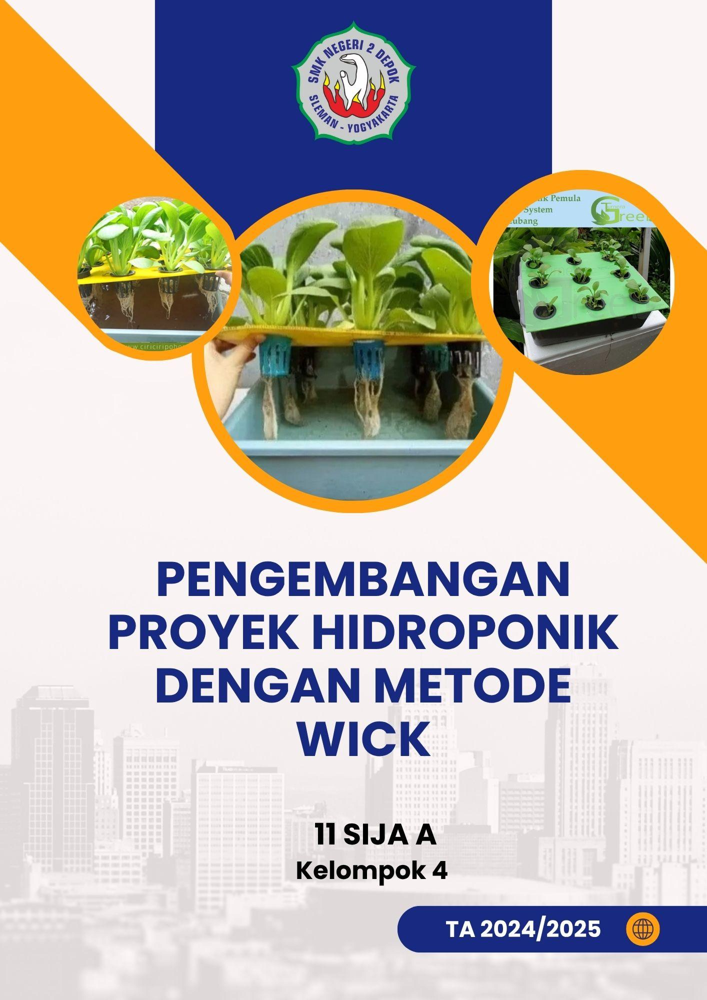

1. **Latar Belakang**

Pada kegiatan praktek bercocok tanam yang dilakukan di sekolah, kelompok kami mengamati bahwa tidak semua metode penanaman cocok diterapkan di lingkungan sekolah yang memiliki keterbatasan lahan dan fasilitas. Kami membutuhkan sistem yang efisien, mudah dirakit, dan tidak terlalu bergantung pada peralatan listrik. Kondisi ini mendorong kelompok kami untuk mencari metode hidroponik yang lebih sederhana namun tetap efektif dalam mendukung pertumbuhan tanaman, terutama untuk keperluan pembelajaran dan praktik budidaya skala kecil.

Pada percobaan sebelumnya, kelompok kami menggunakan sistem hidroponik dengan teknik tower, yaitu metode vertikal yang memungkinkan penanaman banyak tanaman dalam ruang yang sempit. Teknik ini memang cukup efektif untuk menghemat tempat dan memiliki tampilan yang estetis. Namun, kami menemukan beberapa tantangan selama penerapannya, seperti distribusi air yang tidak merata ke tiap tingkat, serta risiko kebocoran dan penyumbatan pipa. Selain itu, sistem ini masih memerlukan pompa air yang harus bekerja secara berkala, sehingga tetap membutuhkan pasokan listrik yang stabil.

Berdasarkan hasil evaluasi tersebut, kami memutuskan untuk beralih ke sistem hidroponik dengan metode Wick. Sistem Wick bekerja dengan prinsip kapilaritas, di mana larutan nutrisi diserap oleh media tanam melalui sumbu kain flanel dari wadah nutrisi ke akar tanaman. Keunggulan dari metode ini adalah tidak memerlukan aliran listrik secara terus-menerus, biaya yang lebih rendah, serta perakitan yang lebih sederhana dan praktis, sehingga cocok digunakan oleh pemula.

Namun, sistem Wick memiliki kelemahan utama pada kecepatan penyerapan nutrisi yang terbatas, sehingga lebih ideal digunakan untuk tanaman berukuran kecil seperti kangkung, sawi, atau selada. Untuk mengatasi keterbatasan tersebut, kelompok kami melakukan inovasi dengan mengintegrasikan teknologi Internet of Things (IoT). Kami menambahkan sensor kelembaban dan sensor level air yang terhubung ke mikrokontroler ESP8266. Melalui dashboard IoT, kondisi tanaman dapat dipantau secara real-time dan notifikasi akan dikirimkan apabila media tanam mulai mengering atau kadar nutrisi menurun drastis.

Dengan adanya sistem pemantauan berbasis IoT ini, kami berharap metode Wick yang sederhana dapat ditingkatkan efisiensinya, sehingga tetap ekonomis namun canggih. Inovasi ini diharapkan menjadi solusi yang mudah diakses oleh pelajar, petani pemula, maupun masyarakat umum yang ingin mulai bertani secara modern dengan biaya yang terjangkau.

PENGEMBANGAN PROYEK HIDROPONIK DENGAN METODE WICK MENGGUNAKAN NODEMCU ESP8266 DAN SENSOR DHT11

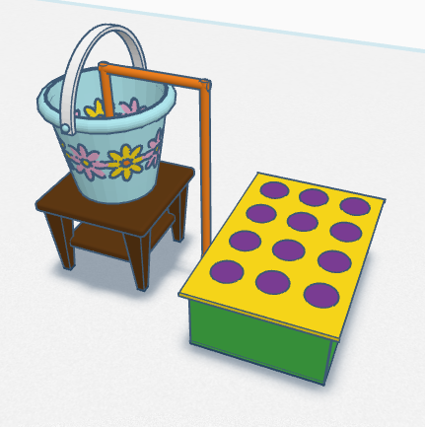

Disusun oleh:

(12) Aziz Hadi Wicaksono (11 SIJA A)

(16) Dhea Peni Nadine Shafira (11 SIJA A)

(20) Fadhirahman Adzdzaky (11 SIJA A)

(25) Gunawan Wibisana (11 SIJA A)

(30) Jonas Adrian Pradana (11 SIJA A)

(35) Lutfiansyah Aufa Windra (11 SIJA A)

**SMK NEGERI 2 DEPOK SLEMAN**

Alamat : Jl. STM Pembangunan, Mrican, Caturtunggal, Kec. Depok, Kebupaten

Sleman, Daerah Istimewa Yogyakarta 55281

*Telp: 0274 - 513515*

1. Lingkup Proyek
2. Tujuan : Menciptakan inovasi monitoring hidroponik wick dengan iot
3. Hasil : Dapat melihat kelembaban udara, banyaknya air, suhu disekitar, dan pengisian air secara otomatis
4. Alokasi Waktu : 1865 Menit
5. Alokasi Anggaran : Rp 463.000,00
6. Desain Produk/Jasa :
7. Alat dan Bahan
8. Alat

| **No** | **Alat** | **Spesifikasi** | **Kebutuhan** |
| --- | --- | --- | --- |
| 1. | Water Sensor | FC-28 atau YL-69 | Mengukur tingkat kelembaban air atau volume air |
| 2. | Sensor DHT | DHT11 | Mengukur suhu dan kelembapan udara |
| 3. | Pompa Mini | Pompa Mini 3V | Mengalirkan larutan nutrisi ke tanaman |
| 4. | ESP8266 | NodeMCU | Mikrokontroler untuk kontrol otomatis dan IoT |
| 5. | Relay | 1 channel 5V relay | Menghidupkan/mematikan pompa secara otomatis |
| 6. | Jumper | Female to Female  Male to Female  Male to Male | Menghubungkan komponen pada breadboard atau langsung |
| 7 | Smartphone | Xiomi 14 | Untuk mengontrol dan memantau sistem via WiFi |

1. Bahan

| **No** | **Bahan** | **Spesifikasi** | **Kebutuhan** |
| --- | --- | --- | --- |
| 1. | Lem Tembak | - | Merekatkan komponen atau menyegel wadah |
| 2. | Sterofom | - | Penyangga netpot   |  | | --- | |
| 3. | AB Mix | - | Memberi nutrisi pada tanaman |
| 4. | Rockwool | - | Media tanam tempat bibit tumbuh |
| 5. | Kabel USB | - | Menyalakan ESP8266 atau upload program |
| 6. | Netpot | - | Menampung  Rockwool |
| 7. | Kain Flanel | - | Sebagai Penyalur Air ke Rockwool |

1. Tolok Ukur Keberhasilan:
2. Sensor dapat berfungsi seperti yang diinginkan
3. Pengisian dan pemantauan level air berfungsi seperti yang diinginkan
4. Sensor dapat dimonitoring dengan NodeRed maupun MIT
5. Daftar Kegiatan

| No | Kegiatan | Deskripsi | Alokasi  Waktu |
| --- | --- | --- | --- |
| 1. | Membuat rancangan produk | Membuat desain produk | 120 Menit |
| 2. | Membuat desain wiring | Membuat desain wiring di fritzing | 60 Menit |
| 3 | Membeli alat dan bahan | Membeli alat dan bahan yang dibutuhkan | 30 Menit |
| 4. | Menyiapkan alat dan bahan | Menyiapkan alat dan bahan yang akan digunakan | 60 Menit |
| 5. | Menyemai benih tanaman | Menanam tanaman di rockwoll | 30 Menit |
| 6. | Mengimplementasikan desain wiring | Merangkai wiring sesuai desain yang telah dibuat | 30 Menit |
| 7. | Upload kode ke ESP8266 dengan menghubungkan micro USB ke ESP8266 | Upload code ke ESP8266 menggunakan Arduino IDE | 5 Menit |
| 8. | Membuat kontrol aplikasi | Membuat aplikasi kontrol dean MIT App Inventor untuk monitoring suhu | 180 Menit |
| 9. | Mengimplementasikan komponen IOT ke hidroponik | Memasukan komponen beserta wiringnya ke wadah hidroponik dan menerapkan IOT Hidroponik | 120 Menit |
| 10. | Uji coba produk dan evaluasi | Uji coba produk hidroponik | 60 Menit |
| 11. | Finishing | Menyelesaikan Produk Hidroponik | 30 Menit |
| Total | | | 1895 Menit |

1. Jadwal Kegiatan

| No | Kegiatan | Hari | Tanggal | Jam |
| --- | --- | --- | --- | --- |
| 1. | Membuat rancangan produk | Senin | 28 April 2025 | 08.00 - 10.30 |
| 2. | Membuat desain wiring | Rabu | 30 April 2025 | 08.30 - 09.30 |
| 3. | Membeli alat dan bahan | Sabtu | 10 Mei 2025 | 15.00 - 15.30 |
| 4. | Menyiapkan alat dan bahan | Rabu | 14 Mei 2025 | 08.00 - 09.00 |
| 5. | Menyemai benih tanaman | Rabu | 14 Mei 2025 | 09.00 - 10.00 |
| 6. | Mengimplementasikan desain wiring | Rabu | 14 Mei 2025 | 09.30 - 10.00 |
| 7. | Upload kode ke ESP8266 dengan menghubungkan micro USB ke ESP8266 | Rabu | 14 Mei 2025 | 10.20 - 10.25 |
| 8. | Memasukan wiring ke wadah hidroponik | Rabu | 14 Mei 2025 | 10.25 - 10.40 |
| 9. | Membuat aplikasi kontrol | Selasa | 20 Mei 2025 | 14.00 - 16.00 |
| 10. | Uji coba produk dan evaluasi | Jumat | 23 Mei 2025 | 11.45 - 12.45 |
| 11. | Finishing | Jumat | 23 Mei 2025 | 13.00 - 13.20 |

1. Sumber daya

Kompetensi yang dibutuhkan:

1. Sarana: Mampu menyiapkan dan merakit instalasi hidroponik Wick (wadah, sumbu, media tanam, rak, dll) secara efisien.
2. Pembibit: Mampu memilih benih yang sesuai, melakukan penyemaian, serta merawat bibit hingga siap dipindah ke sistem hidroponik.
3. Programer: Mampu merancang dan memprogram sistem IoT (sensor, mikrokontroler, dan dashboard) untuk memantau kelembaban dan level nutrisi secara real-time.
4. Pembagian Tugas

| No. | Kegiatan | Anggota |
| --- | --- | --- |
| 1. | Mencari referensi metode hidroponik yang akan digunakan | Aziz, Dhea, Jonas, Dzaky, Gunawan, Lutfi |
| 2. | Membuat desain rangkaian hidroponik | Dzaky, Gunawan, Lutfi |
| 3. | Mencari alat, bahan & membangun rangkaian hidroponik Wick | Lutfi, Dzaky, Aziz |
| 4. | Membuat laporan proyek hidroponik Wick | Dhea, Jonas |
| 5. | Menyemai benih tanaman | Lutfi, Dhea, Jonas |
| 6. | Menyusun rangkaian hidroponik Wick | Aziz, Lutfi, Dzaky |
| 7. | Membuat aplikasi kontrol | Gunawan, Dzaky |
| 8. | Memindahkan hasil semaian ke hidroponik Wick | Dhea, Lutfi, Aziz |

1. Anggaran

| No | Komponen | Satuan | Harga Satuan  (Rp) | Jumlah | Harga |
| --- | --- | --- | --- | --- | --- |
| 1. | Pompa Mini | Item | Rp. 10.000 | 1 | Rp. 10.000 |
| 2. | ESP8266 | Item | Rp. 30.000 | 1 | Rp. 30.000 |
| 3. | Relay Single Channel | Item | Rp. 5.000 | 2 | Rp. 10.000 |
| 4. | Kabel Jumper | Item | Rp. 200 | 50 | Rp. 10.000 |
| 5. | Half Breadboard | Item | Rp. 10.000 | 1 | Rp. 10.000 |
| 6. | Ember Segi Empat | Item | Rp. 10.000 | 2 | Rp. 20.000 |
| 7. | AB Mix(50Ml) | Item | Rp. 5.000 | 2 | Rp. 10.000 |
| 8. | DHT11 Sensor | Item | Rp. 15.000 | 1 | Rp. 15.000 |
| 9. | Water Sensor | Item | Rp. 15.000 | 1 | Rp. 15.000 |
| 10. | Kabel Colokan | Item | Rp. 10.000 | 1 | Rp. 10.000 |
| 11. | Micro USB | Item | Rp. 18.000 | 1 | Rp. 18.000 |
| 12. | Kotak Listrik | Item | Rp. 10.000 | 1 | Rp. 10.000 |
| 13. | Converter Plug to Cable | Item | Rp. 2.000 | 1 | Rp 2.000 |
| 14. | Kepala Charger | Item | Gratis | 1 | Gratis |
| 15. | Kepala 12 Volt | Item | Rp. 10.000 | 1 | Rp. 10.000 |
|  | | | | | Rp. 180.000 |

1. Mengindentifikasi Risiko
2. Risiko Jadwal

| No. | Nama Risiko | Dampak Risiko | Alternatif Solusi |
| --- | --- | --- | --- |
| 1. | Anggota Kelompok Tidak Hadir | Pekerjaan terbagi tidak merata, progres tugas melambat | Membuat jadwal cadangan dan sistem rotasi kerja antar anggota |

1. Risiko Anggaran

| No. | Nama Risiko | Dampak Risiko | Alternatif Solusi |
| --- | --- | --- | --- |
| 1. | Harga Alat Melebihi Perkiraan | Anggaran tidak cukup untuk membeli semua komponen yang dibutuhkan | Mencari alternatif alat yang lebih murah atau memanfaatkan barang bekas |

1. Risiko Kinerja

| No. | Nama Risiko | Dampak Risiko | Alternatif Solusi |
| --- | --- | --- | --- |
| 1. | Toko Alat Tutup | Pengadaan alat atau bahan tertunda, proses proyek ikut terhambat | Membeli secara online, mencari toko alternatif terdekat, atau pinjam alat dari sekolah/teman |

1. Monitoring

| **No** | **Kegiatan** | **Kesesuaian** | | | | |
| --- | --- | --- | --- | --- | --- | --- |
| **Hari** | **Tanggal** | **Jam** | **Prosedur** | **Hasil** |
| 1. | Mencari Referensi | Senin | 28 April | 08.00 - 10.30 | Mengakses internet dan buku panduan untuk mempelajari sistem hidroponik Wick dan integrasi IoT | Mendapatkan pemahaman awal tentang konsep hidroponik dan rencana pengembangan IoT |
| 2. | Membuat Desain | Rabu | 30 April | 08.30 - 09.30 | Mendesain sistem hidroponik Wick dan posisi sensor | Tercipta desain sistem hidroponik lengkap dengan posisi alat, sensor, dan jalur air |
| 3. | Mencari alat, bahan & membangun rangkaian hidroponik Wick | Sabtu | 10 Mei | 15.00 - 15.30 | Membeli kain flanel, net pot, lain sebagainya, dan merakit wadah serta sumbu sesuai rancangan | Instalasi dasar hidroponik Wick berhasil dibuat |
| 4. | Membuat Laporan | Rabu | 21 Mei | 19.00 - 22.00 | Menyusun laporan kegiatan, mulai dari latar belakang, tujuan, hingga hasil pengamatan | Laporan proyek selesai 99%, tinggal tahap finalisasi |
| 5. | Menyemai Benih Tanaman | Rabu | 14 Mei | 09.00 - 10.00 | Menyiapkan media tanam (rockwool), menyemai benih selada, dan menyimpan di tempat lembap | Sebagian besar benih tumbuh setelah beberapa hari |
| 6. | Menyusun Rangkaian Hidroponik | Rabu | 14 Mei | 09.30 - 10.40 | Menyusun pipa, wadah nutrisi, kain flanel sebagai sumbu, dan menyesuaikan posisi tanaman | Sistem hidroponik Wick tersusun dengan rapi dan siap digunakan |
| 7. | Membuat Aplikasi Kontrol | Selasa | 20 Mei | 14.00 - 16.00 | Menggunakan ESP8266 dan sensor kelembaban, membuat coding sederhana dan menghubungkan ke dashboard IoT | Sensor dapat mengirim data ke dashboard, sistem monitoring berfungsi |
| 8. | Memindahkan hasil semaian | Senin | 26 Mei | 12.00 - 12.30 | Bibit yang sudah tumbuh dipindahkan ke net pot yang terhubung dengan sistem Wick | Bibit berhasil dipindahkan dan mulai tumbuh di sistem hidroponik |

1. Meninjau dan Evaluasi
2. Perencanaan:

| **No** | **Perencanaan** | **Hasil Evaluasi** | **Tindak Lanjut** |
| --- | --- | --- | --- |
| 1. | Menyemai benih sayuran untuk ditanam di sistem Wick | Beberapa benih gagal tumbuh secara merata | Ganti media semai dan pilih benih dengan kualitas lebih baik |

1. Pelaksanaan

| **No.** | **Pelaksanaan** | **Hasil Evaluasi** | **Tindak Lanjut** |
| --- | --- | --- | --- |
| 1. | Merakit sistem hidroponik Wick dan memasang IoT | Berhasil dilakukan sesuai rencana | Melanjutkan ke tahap pemantauan tanaman |
| 2. | Membagi tugas antar anggota kelompok | Semua anggota menjalankan tugas dengan baik | Melanjutkan kerja sama dan komunikasi tim yang baik |
| 3. | Membuat laporan kegiatan dan dokumentasi proyek | Laporan dan dokumentasi tersusun rapi dan tepat waktu | Mempersiapkan presentasi atau publikasi hasil |

**LAMPIRAN**

*Gambar 1. Desain Produk*

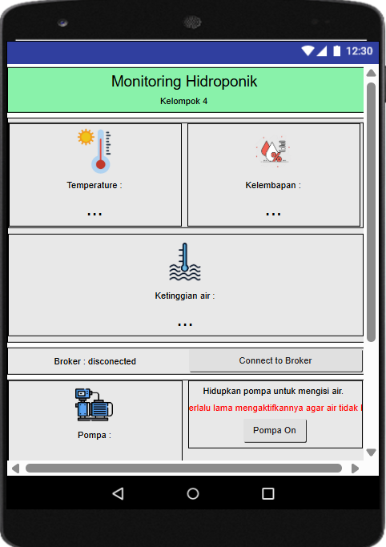

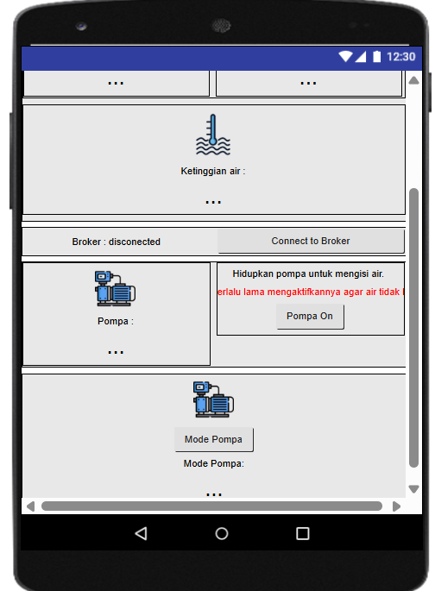

*Gambar 2. Desain MIT Inventor*

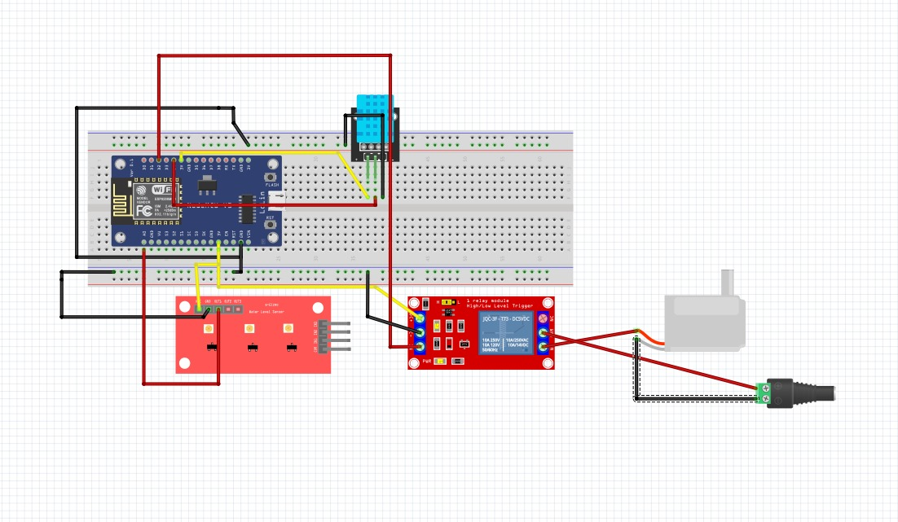

*Gambar 3. Desain Kabelnya*

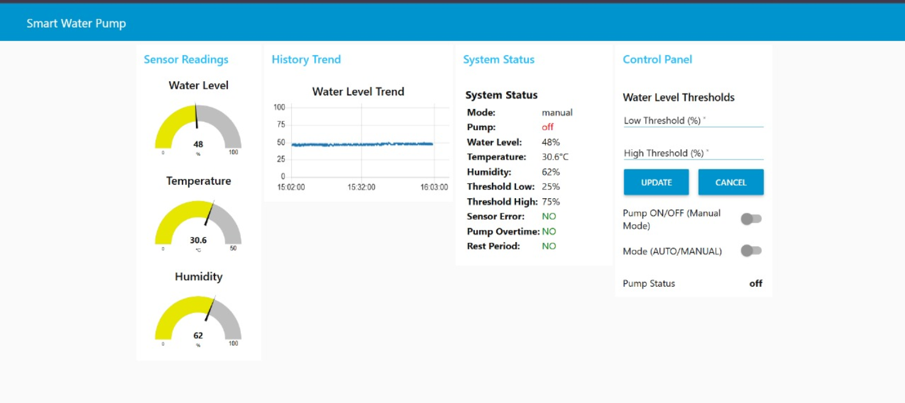

*Gambar 4 Desain Nodered*